Инструкция по работе с системой дистанционного обучения (СДО) ООО «Институт ДО»

Оглавление
Регистрация на портале СДО 2
Оформление от юридического лица 5
Загрузка документов 6
Элементы личного кабинета 8
Сдача итогового/промежуточного тестирования 11
Окончание обучения 14

Регистрация на портале СДО

- Зайдите на сайт СДО ООО «Институт ДО» http://lk.in-do.ru
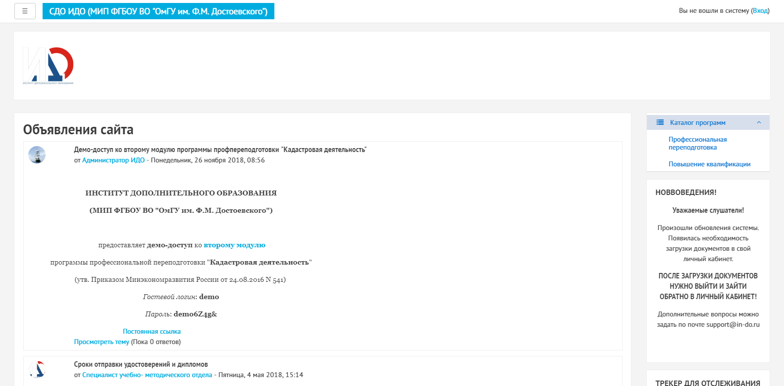
- ЕСЛИ ВЫ НЕ БЫЛИ ЗАРЕГИСТРИРОВНЫ НА НАШЕМ ПОРТАЛЕ, НЕ ЗАХОДИТЕ ЧЕРЕЗ ВХОД, НЕ ИСПОЛЬЗУЙТЕ ГОСТЕВОЙ ДОСТУП
- Перейдите в раздел выбора программ

- В нужном разделе выберите программу
- Если Вам нужно пройти 2 и более программ, заявки нужно подавать на КАЖДУЮ из программ.
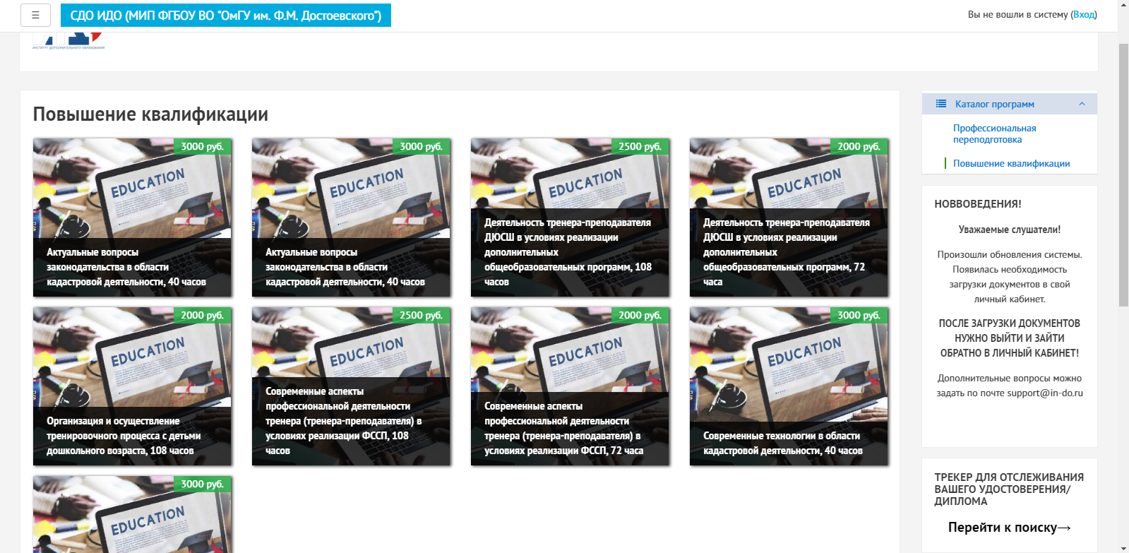
- Заполните анкету для регистрации
День месяца либо 1 число, либо 15 число
Укажите ФИО точно, как в паспорте
Электронный адрес должен быть личным, т.к. выступает в роли логина
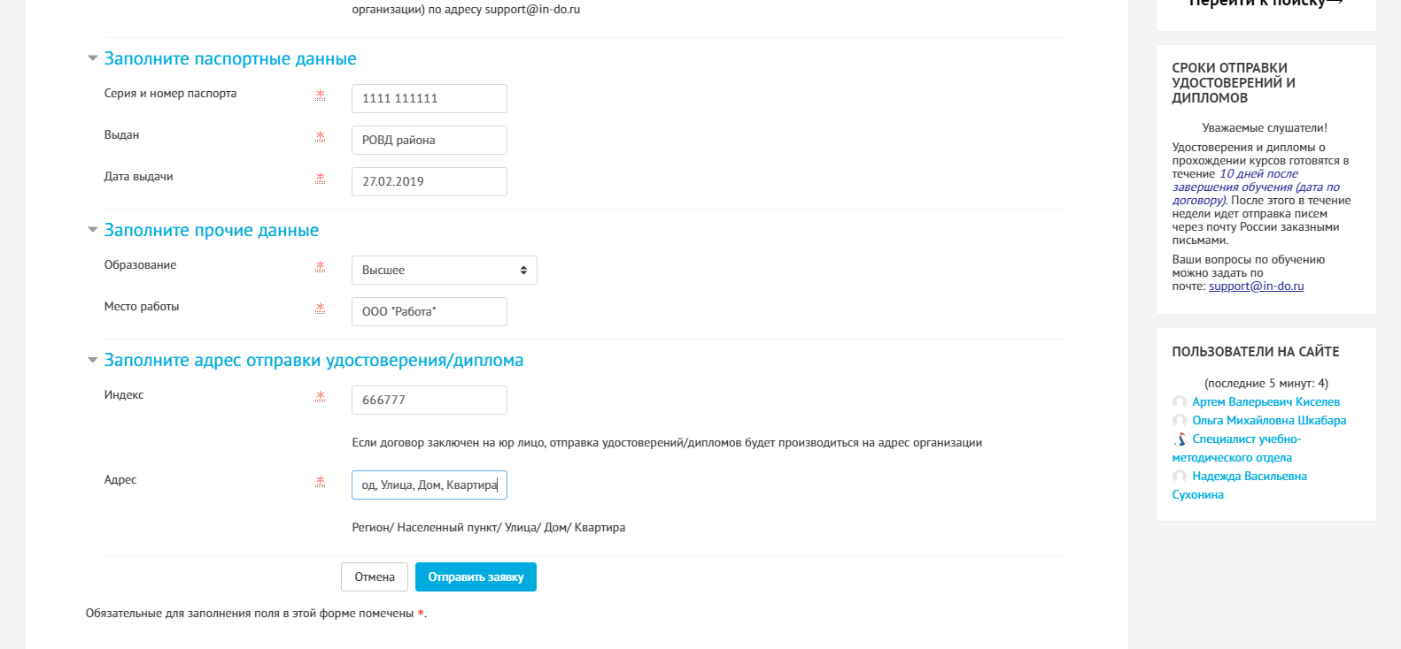
Если договор на юридическое лицо, то указывайте адрес организации
Паспортные данные точно, как в паспорте
- После заполнения анкеты нажмите кнопку
- Далее вы попадаете в личный кабинет и ждете подтверждение заявки. (Подтверждение будет либо по телефону, либо по электронной почте в течение 2-х рабочих дней)
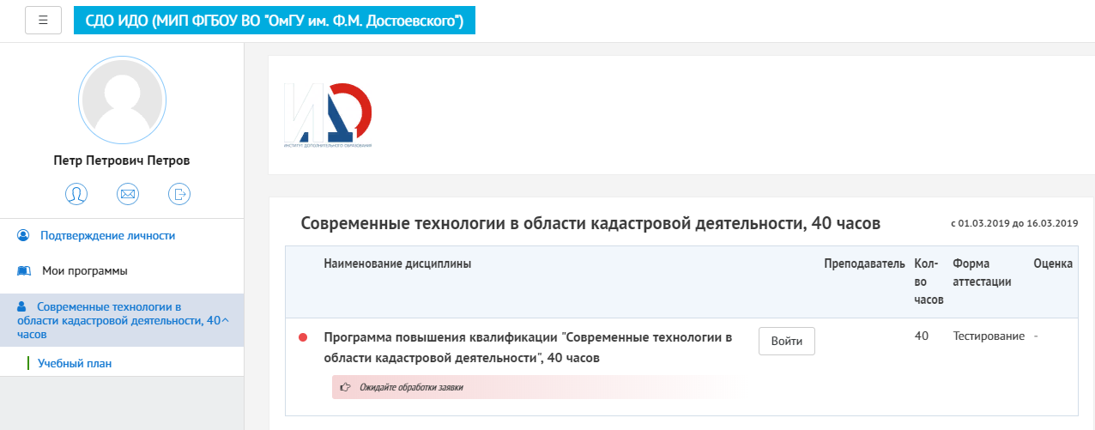

Оформление от юридического лица
- Если вы хотите, чтобы договор был заключен на юридическое лицо, то необходимо заполнить карточку организации
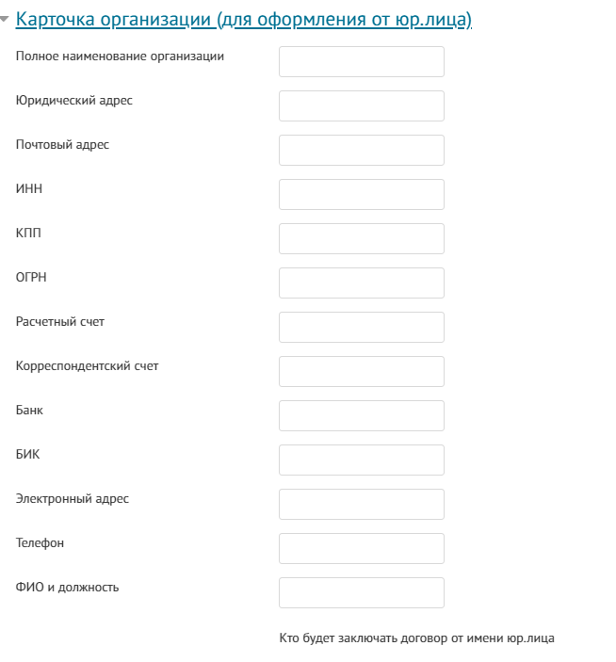

Специалист сформирует договор и счет после того, как вы заполните анкету, и свяжется с вами

Загрузка документов
- После подтверждения заявки в Вашем личном кабинете необходимо загрузить документы
- Нажмите на кнопку «Загрузка документов»
- На странице увидите список необходимых документов:
- Загрузите документы, для этого выберите тип документа
- Нажмите на стрелку и в открывающемся окне выберите нужный документ
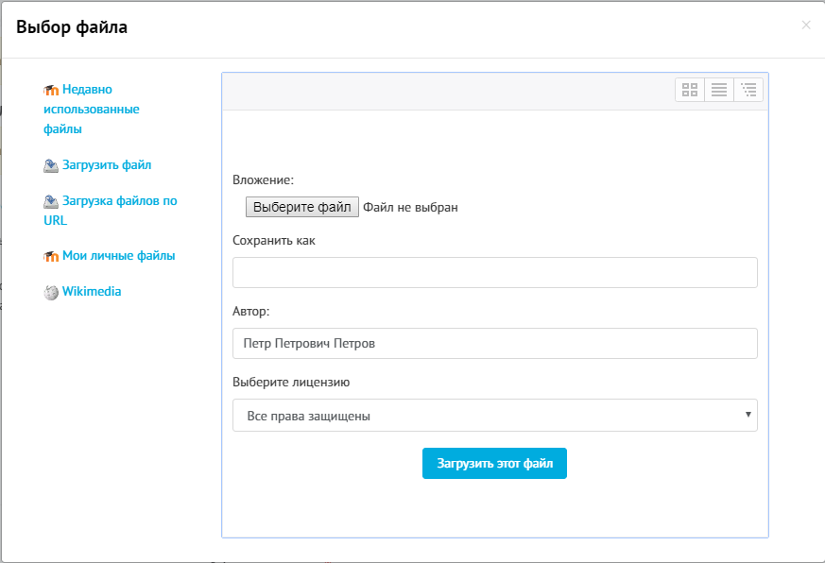
- После загрузки одного документа Вы вернетесь в личный кабинет. Для загрузки следующих документов повторите пункты 2-5
- Как только вы загрузили документы, выйдите и зайдите в личный кабинет. Это необходимо для обновления доступа
- После загрузки всех документов Ваш личный кабинет будет выглядеть так
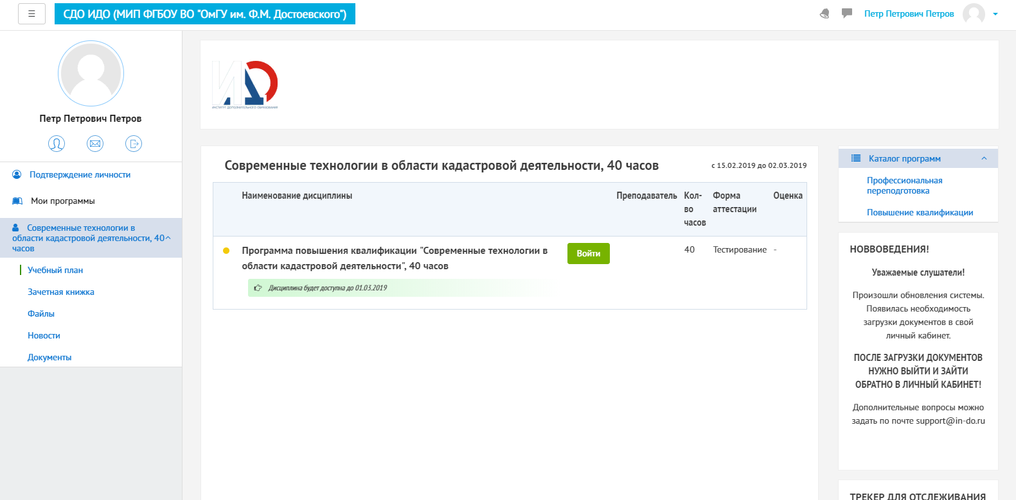

Элементы личного кабинета
- В личном кабинете можно увидеть следующую информацию:
  - Ваши дисциплины (находятся слева)
  - Для переключений между дисциплинами нужно нажать на учебный план нужной дисциплины
  - В разделе «Документы» можно скачать уже заполненные системой заявления и согласие на обработку персональных данных (нужно заполнить только адрес прописки).
  - Сроки обучения
  - Данные о курсе/модуле
  - Цветовой индикатор сроков обучения. Зеленый означает, что времени достаточно; желтый, что пора сдавать тестирование; красный – срок вышел. Данный индикатор не учитывает Ваше прохождение, а меняет цвет исключительно из-за календарной даты
  - Оценку по курсу/модулю

- Чтобы зайти в курс/модуль, нужно нажать кнопку
- Страница курса/модуля выглядит так:
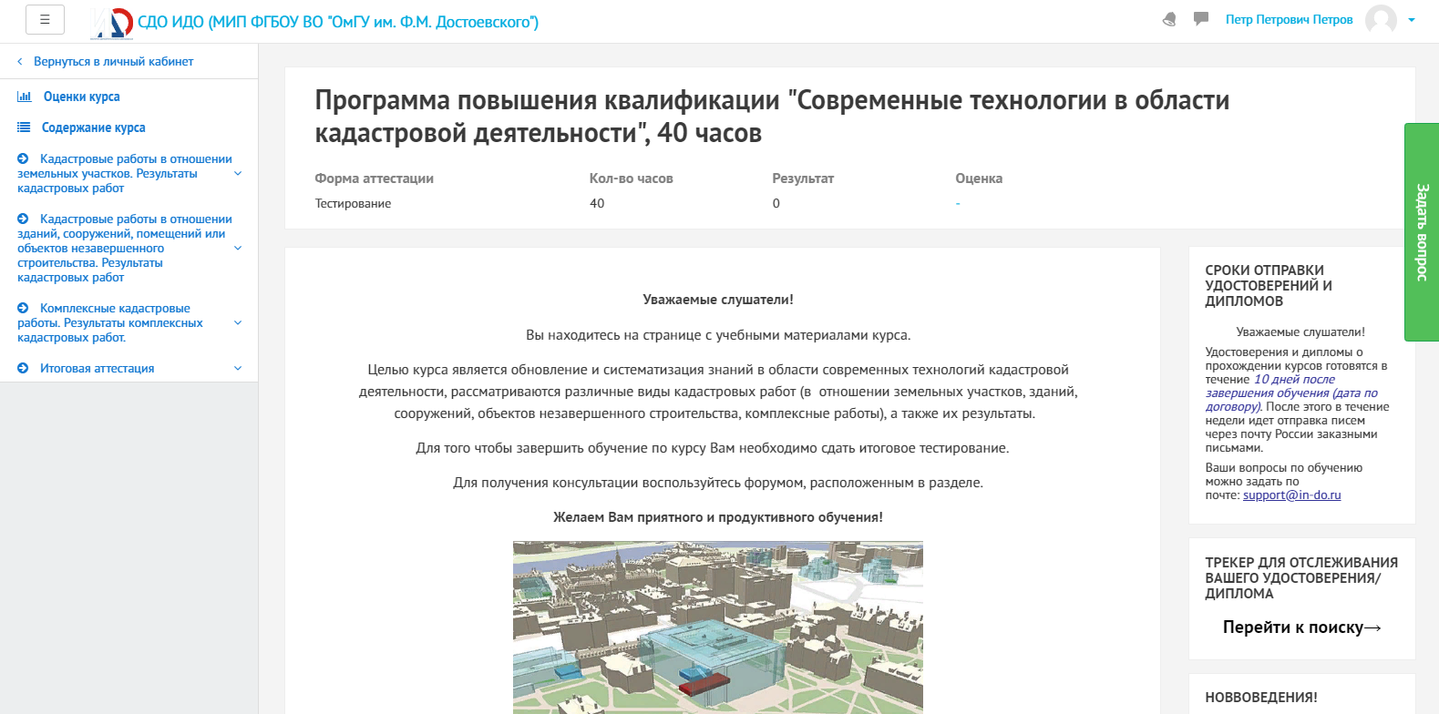
- На странице курса/модуля есть следующая информация:
  - Разделы курса/модуля
  - Данные о курсе/модуле
  - Задать информацию по курсу можно, нажав кнопку
- Так же в личном кабинете справа находится важная информация

Сдача итогового/промежуточного тестирования
- Тестирование находится внизу курса/модуля. Также тестирование можно найти, используя раздела слева
- Перед тестированием есть информация о нем: сколько вопросов, сколько времени, какой проходной балл
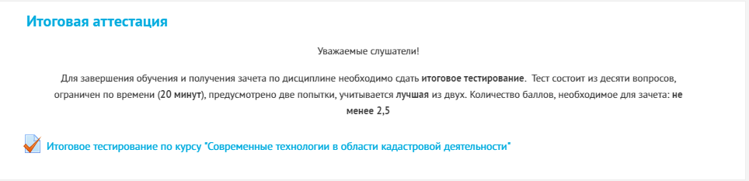
- Страница с тестом выглядит так
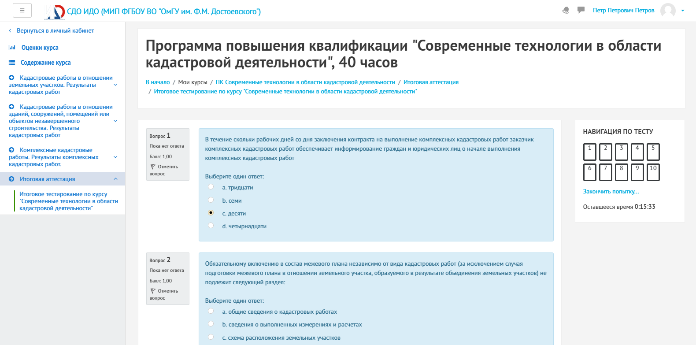
- Все вопросы на одной странице. Отвечаете на вопросы и нажимаете кнопку
- Если Вы уверены в своих ответах, то дальше нажимаете кнопку
- После завершения теста видны результаты
- Выйдите из обзора попытки
- Вы попадаете на страницу теста, где отображаются попытки. Всего попыток 2, проходной балл для каждого теста 2,5. Если после первой попытки Вы не набрали нужное количество баллов, то пройдите тестирование еще раз. Если вы набрали более 2,5 баллов, то у Вас зачет и второй раз тест проходить не обязательно.

Окончание обучения
- До начала обучения или в течение первой недели обучения Вы высылаете в Институт заверенный Вами оригинал договора (в двух экземплярах). Адрес: 644043, г. Омск, ул. Кемеровская, д. 10, офис 210
- После сдачи теста Вам нужно выслать скан подписанного акта об оказании услуг на электронную почту support@in-do.ru
- Все оценки фиксирует система, администратор делает выгрузку по окончании курса.
- Удостоверения и дипломы готовятся в течение 10 дней рабочих после окончания обучения (дата окончания по договору).
- В письме будут следующие документы:
  - оригинал Договора (один экземпляр), заверенный Институтом;
  - акт об оказании образовательных услуг (в двух экземплярах), заверенный Институтом;
  - оригинал Счета (для юридических лиц);
  - диплом о профессиональной переподготовке и (или) удостоверение о повышении квалификации.
- Заверенный с Вашей стороны экземпляр Акта Вы возвращаете в Институт 644043, г. Омск, ул. Кемеровская, д. 10, офис 210
- Как только почта предоставляет идентификаторы для отслеживания писем, они появляются в СДО. Найти их можно справа в разделе информации
- Нажав на кнопку «Перейти к поиску», Вы найдете раздел с датой окончания Вашего обучения. В разделе ищете свое либо свои ФИО (если договор на физлицо), либо название организации (если договор на юрлицо).

Вопросы по работе с системой можно задать по адресу support@in-do.ru

